21.04.20. География 35 гр. Преподаватель Любимова О.В.
Сдать работу к 23.04.20
Тема: Северная Европа
Изучите теоретический материал.
1. Деление и субрегионы Европы
Субрегионы Европы:
1. Северная Европа.
2. Южная Европа.
3. Западная Европа.
4. Восточная Европа.
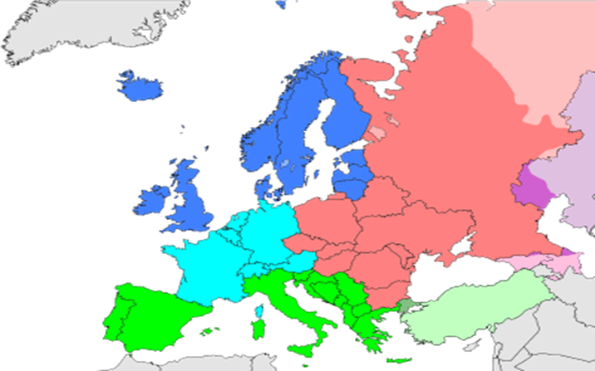
Рис. 1. Карта субрегионов Европы
2. Северная Европа: состав
Северная Европа – культурно-географический регион, включающий в себя государства Скандинавского полуострова и прилегающие к нему территории, Прибалтику, Исландию и Британские острова.
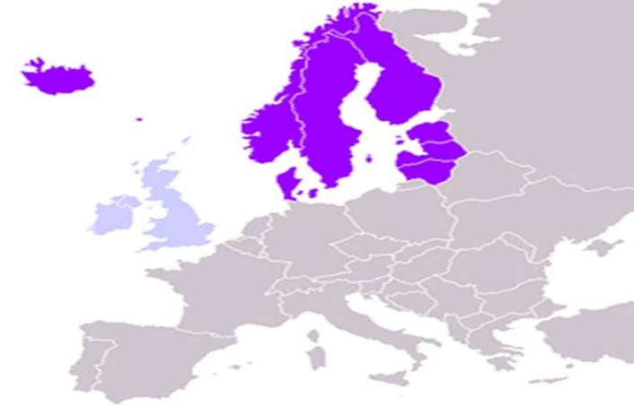

Рис. 2. Карта Северной Европы
Доля (значение) Северной Европы
 | Северная Европа | Зарубежная Европа без Северной Европы
Площадь | 20% | 80%
Население | 4% | 96%
Валовая продукция | 6% | 94%

Согласно делению ООН к Северной Европе относятся следующие государства:
1. Великобритания – Лондон
- Остров Гернси
- Остров Джерси
- Остров Мэн
2. Дания – Копенгаген
- Фарерские острова
3. Ирландия – Дублин
4. Исландия – Рейкьявик
5. Латвия – Рига
6. Литва – Вильнюс
7. Норвегия – Осло
- Шпицберген и Ян-Майен
8. Финляндия – Хельсинки
- Аландские острова
9. Швеция – Стокгольм
10. Эстония – Таллин
3. Северная Европа: общая характеристика
По форме правления Великобритания, Дания, Норвегия, Швеция – монархии.
Климат: арктический, субарктический, умеренный. Большое влияние на климат Северной Европы оказывает Северо-Атлантическое течение. Зимы на большей части Северной Европы (кроме Британских островов) относительно суровые, лето прохладное.
Природные зоны: от тундры до широколиственных лесов.
Страны Северной Европы с наибольшей численностью населения: Великобритания (63 млн чел.), Швеция (9,5 млн чел.), Дания (5,6 млн чел.).
Для всех стран Северной Европы (кроме Ирландии) характерен современный тип воспроизводства населения, во многих странах наблюдается демографический кризис.
Наиболее многочисленные народы Северной Европы: англичане, ирландцы, шведы, датчане, норвежцы, финны.
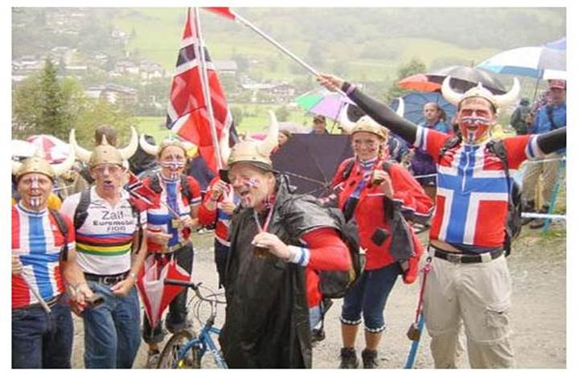
Рис. 3. Норвежские болельщики
В регионе один из самых высоких показателей продолжительности жизни.
Для стран Северной Европы характерны высокие показатели урбанизации – до 80%, в Швеции – 85%, в Исландии – 94%.
Крупнейшие города: Лондон, Копенгаген, Стокгольм.
Большинство верующих Северной Европы – протестанты.
Крупнейшие экономики Северной Европы: Великобритания, Швеция, Норвегия. Наибольшие показатели ВВП на человека – в Норвегии: почти 60 000 $.
Почти для всех стран Северной Европы характерны высокие показатели уровня жизни населения. Эти страны являются эталонами уровня жизни населения и развития общества. Норвегия занимает первое место в рейтинге ИРЧП. Швеция, Финляндия, Исландия, Дания входят в первую десятку стран-лидеров по ИРЧП.
4. Великобритания
Великобритания – островное государство на севере Европы, расположено на Британских островах. Полное название государства – Соединенное Королевство Великобритании и Северной Ирландии. Великобритания включает в себя Северную Ирландию, Шотландию, Англию, Уэльс, а также некоторые небольшие заморские территории. Столица – Лондон. У Великобритании удивительная история: населенная изначально кельтскими племенами, она прошла путь от отдаленной римской провинции до могущественной Британской империи, сократившись в середине двадцатого века почти до своих первоначальных размеров, не потеряв при этом ни своего влияния на мировой арене, ни уважения мирового сообщества.
Английский язык сейчас является по сути международным языком общения. Английский язык – один из шести официальных и рабочих языков ООН.
Культура Великобритании богата и разнообразна, она в значительной мере влияет на культуру мирового сообщества в глобальном масштабе. Великобритания обладает сильными культурными связями со своими бывшими колониями, особенно с теми государствами, где английский язык является государственным. Значительный вклад в британскую культуру за последние полвека внесли иммигранты с Индийского субконтинента и из стран Карибского бассейна. В процессе формирования Великобритании в его состав вошли бывшие независимые государства с отличающимися друг от друга культурами.
Великобритания – демократическая страна, по своему политическому устройству – парламентская монархия во главе с королевой. Законодательный орган Великобритании – двухпалатный парламент. Парламент является высшим органом власти на всей территории, несмотря на наличие в Шотландии, Уэльсе и Северной Ирландии собственных управленческих административных структур. Правительство возглавляет монарх, непосредственное управление осуществляется премьер-министром, назначаемым монархом, который, таким образом, является председателем Правительства Его (Ее) Величества.
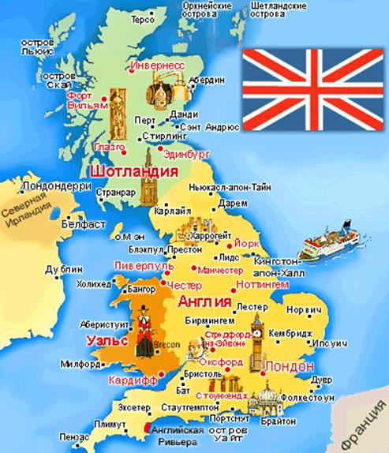
Рис. 4. Карта Великобритании
Основные отрасли хозяйства Великобритании: машиностроение (особенно автомобилестроение), химическая промышленность (особенно органическая химия, фармацевтика), легкая промышленность, сельское хозяйство, транспорт, сфера услуг и многие другие.
Великобритания является членом НАТО и Европейского союза, тем не менее страна не входит в зону Евро, сохраняя свою традиционную национальную валюту – фунт стерлингов. Великобритания является одним из лидеров современного мира. Страна обладает ядерным оружием, входит в десятку стран по размерам ВВП, является постоянным членом Совета безопасности ООН, членом «Большой семерки».
Главой государства уже более 50 лет является Елизавета II, которая возглавляет Содружество.
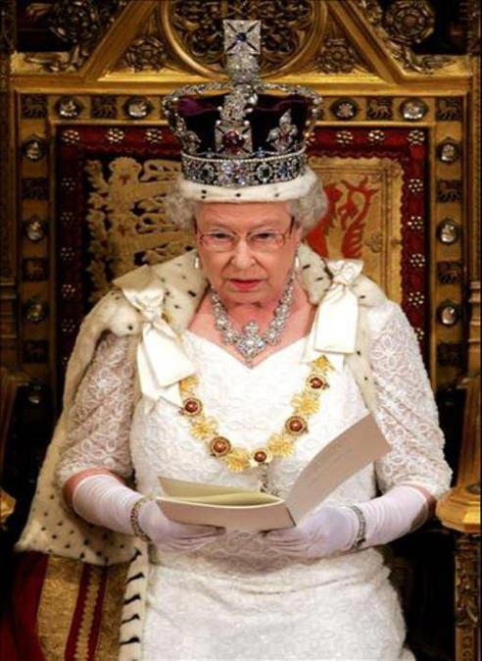
Рис. 5. Елизавета II – королева Великобритании

Домашнее задание
1. В чем особенности географического положения Северной Европы?
2. В чем особенности географического положения Великобритании?

